**Développeur web et web et web mobile**

**(Partie Front-end uniquement)**

**Dossier projet stage**



**LEFEBVRE Kévin**

**Titre Professionnel de niveau 5**

**DWWM**

**Mars 2022/ Octobre 2022**

**Sommaire :**

La page de couverture du projet de stage………………………………………………1

Sommaire…………………………………………………………………………………...2

Liste des compétences du référentiel qui sont couvertes par le projet………………3

La présentation de la société …………………………………………………………… 4

Résumer du projet demandé par le tuteur………………………………………………5

Explication de des objectifs que m’a donnés mon tuteur (cahier des charges) ……6

Réalisation du candidat (ma maquette) ………………………………………………..7

Réaliser une interface web statique et adaptable……………………………………..8

Explication de la réalisation du formulaire de connexion………………………...…..9

Images explicatives du formulaire de connexion client………………………………10

Explication du HTML du formulaire inscription (1/3) …………………………………11

Explication du HTML du formulaire inscription (2/3) …………………………………12

Explication du HTML du formulaire inscription (3/3) …………………………………13

Explication du CSS du bouton s’inscrire ………………………………………………14

Explication du CSS du bouton s’inscrire (suite) ………………………………………15

Les regex du formulaire inscription des clients (1/7) …………………………………16

Les regex du formulaire inscription des clients (2/7) …………………………………17

Les regex du formulaire inscription des clients (3/7) …………………………………18

Les regex du formulaire inscription des clients (4/7) …………………………………19

Les regex du formulaire inscription des clients (5/7) …………………………………20

Les regex du formulaire inscription des clients (6/7) …………………………………21

Les regex du formulaire inscription des clients (7/7) …………………………………22

Ajout d’une fonctionnalité en plus par un lien………………………………………….23

Menu client et menu administrateur (notre entreprise) ………………………………24

Parlons du HTML de l’un de nos menus……………………………………………….25

Description de la capture écran du menu client……………………………………….26

Explication du dropdown…………………………………………………………………27

Création d’un input files bouton…………………………………………………………28

**Liste des compétences du référentiel qui sont couvertes par le projet :**

Chacune des compétences citées ci-dessous, est tirée du « Référentiel Emploi Activités Compétences du titre professionnel DWWM ».

1. Développer la partie Front-end d’une application web ou web mobile en intégrant les recommandations de sécurité

• Maquetter une application

• Réaliser une interface utilisateur web statique et adaptable

• Développer une interface utilisateur web dynamique

**Présentation de l’entreprise**

**Qui sommes nous ?**

L’entreprise s’appelle Althameos multimédia, elle est dirigée par une personne indépendante nommé Lucas. Métier de cette agence intégrateur web. Voici ce qui est dit sur le site :

Qualité, proximité et disponibilité sont nos mots d’ordre. Réunir ces trois atouts, c’est vous assurer la qualité et le suivi de votre communication Internet.

Grâce à notre réactivité, nous pouvons vous proposer constamment une étude de vos besoins au cas par cas.

Un large panel d’intervention pour vous aider à maîtriser vos communications numériques.

Altameos Multimédia mobilise tout son savoir et ses compétences pour vous aider à mieux communiquer à l’aide d’outils multimédia diversifiés.

Un projet Internet ? Un projet multimédia ?

Nous sommes là pour étudier vos besoins et vous aider à concevoir votre site de A à Z.

En tant que commerçant, vous vous êtes certainement déjà posé la question : pourquoi devrais-je avoir un site internet ? Quels avantages cela peut-il apporter à mon business ? Cela est plus important que vous ne le pensez. Avec un site web vos options sont infinies, mais laissez-nous vous parler des raisons les plus importantes. De la visibilité et autres.

Les Entreprises clientes actuelles et un ancien de la société qui ont fait confiance à Altameos Multimédia :

* CLMBBDO (plus en activité depuis fin 2020 cause covid)
* VINCI leader mondial des concessions et de l’énergie.
* Renault Group constructeur automobile
* Globaz fournisseur de solutions informatiques
* Barramundi restaurant parisien
* Logaxone développement informatique (ux/ui design)
* Keley Live Startup Minded aide pour des projets digitaux informatiques.
* Touregs agence dans le digital.

Résumer du projet

Le projet que à donner mon tuteur est dans un premier temps à réfléchir, comment créer une application comptable en ligne, qui pourrai permettre de gérer les devis et factures de l’entreprise indépendante. Pour les clients, ils auront eux-mêmes également leurs profils sur le site en forme de menu, par contre pour le côté client l’objectif et également de les empêcher de modifier tous leurs profits. Afin d’éviter les fraudes possibles (pas de possibilités de modifier leurs adresses mail). Et pour l’entreprise aussi, il y a un menu mais administrateur, qui permettra de modifier les données à volonté si besoins et de gérer les factures et devis également de l’entreprise. Pour cela création de deux formulaires, l’un pour que les clients s’inscrivent, et un autres pour qu’ils se connectent. La seule chose à respecter c’est de créer les mêmes formulaires et menu que le collègue de stage qui de son côté gérer la partie invisible par les utilisateurs (clients) aussi appelé communément la partie « Back-end », à l’inverse me concernant qui s’occupe de la partie visible d’un site qui est la partie « Front-end ».

Un accord sur les formulaires (inscription et connexion du client) et menus qui sera diriger pour la suite. Décision pour créer les formulaire grâce à un Bootstrap important spécifique à trouvé sur un site internet à réussir.

Un seul modèle Bootstrap d’un formulaire de connexion a été retenu.

Pour la page inscription, le même formulaire sera repris, objectif créer juste d’autre Inputs dans le formulaire afin d’y rajouté les renseignements manquants à demander.

Pour les menus nous avons choisi un dropdown qui signifie :

En informatique, une liste déroulante (anglais drop-down list) est un élément d’interface graphique qui permet à l'utilisateur de sélectionner une ou plusieurs options.

Ce menu pour l’effectuer une condition requise pour que cet objectif de le créer soit possible, il faut télécharger le dossier dans le site internet, pour cela une autre personne un collègue a télécharger les fichiers nécessaires pour que l’objectif soit faisable.

Après le fichier html à modifier est au nom de index. Objectif découvert en plus :

Le menu est horizontal, il faudra le transformer en vertical.

Cahier des charges, expression des besoins ou spécifications fonctionnelles du projet.

En accord avec M. Lucas SCHNENBURGER, tuteur de stage et propre patron de son entreprise. Analyse des besoins de ce projet. L’objectif du candidat pour le Front-end est le suivant vu que nous créer une application comptable pour faciliter l’entreprises ainsi que les sociétés clientes ou particulier à comptabilisé leur factures et devis. Le devoir de créer quelques formulaire un pour l’inscription (les coordonnées, adresse, code postal, mail et nom ainsi qu’un mot de passe seront demandés) . Pour le deuxième formulaire celui-ci sera pour se connecter (le mail de la personne et mot de passe).

Mais pour que le projet soit correct, il faut un menu aussi bien pour le profil des entreprises partenaires ou clients à l’entreprise. Mais pour l’entreprise elle aura un profil administrateur avec son propre menu.

Et en dehors, les clients ainsi que les entreprises partenaires aurons leurs propres profils personnalisés. Mais auront quelques fonctionnalités qui leurs seront inaccessible, car ce sont des clients (en comparent par exemple comme un administrateur Windows qui sera notre entreprise. Et bien pour eux ils seront que des utilisateur standards).

Spécification fonctionnelle du projet

Langages, technologie, méthodes et logiciels utilisés :

Pour ma part n’ayant fait que la partie Front-end (partie client côté visible de la page web). Mes langages qui seront utilisés HTML, CSS, JavaScript. JavaScript sera utilisés pour rendre plus dynamiques les formulaires web, et pour y ajouter des sécurités supplémentaires comme les expressions Régulières (pour exiger un format correct par exemple pour un mail un @ et une fin en (fr, com, org) sera obligatoire pour valider l’adresse mail).

Réalisation du candidat

Le Front-end

Maquettage d’une application avec Paint (formulaires pour ici)

Réfléchir quoi mettre dans l’application comptable (devis, factures)

Lors de la définition de projet de M. Lucas le but est de trouver quoi mettre en premier lieu pour cet application comptable sachant qu’il n’y aurait pas que la société, qui pourrai y accéder mais les clients, ainsi que des professionnels de d’autres entreprises demandant nos services.

Pour le coup en premier lieu, nous devions maquetter pour cela un formulaire d’inscription (plus son intérieur que son design) pour l’application comptable ainsi que le formulaire de connexion pour ceux qui y sont déjà inscrit afin qu’ils se connectent sur le site web. Pour cela il fallait savoir quels renseignements devait être demandés pour ceux voulant s’inscrire et pour ceux voulant se connecter.

Pour le formulaire connexion voici la maquette (mail clients ou professionnelle et mot de passe) :

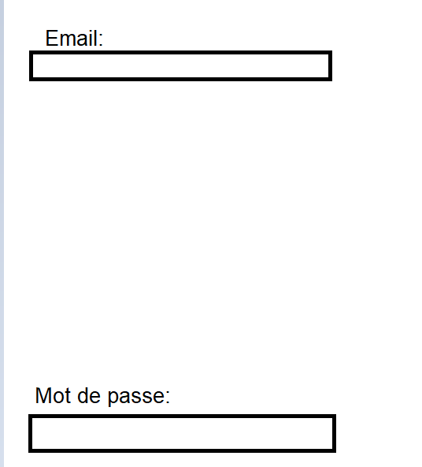

Dans la maquette le mail va servir pour le client à indiquer son mail dans le formulaire. Son input html correspondra à input de type email. Pour le mot de passe dans la maquette celui-ci servira à indiquer pour le client son mot de passe dans ce même formulaire. L’input html correspondant à cela est de type password (mot de passe en anglais). Et la partie blanche correspond à la surface du formulaire d’inscription.

Et voici la maquette pour le formulaire inscription :

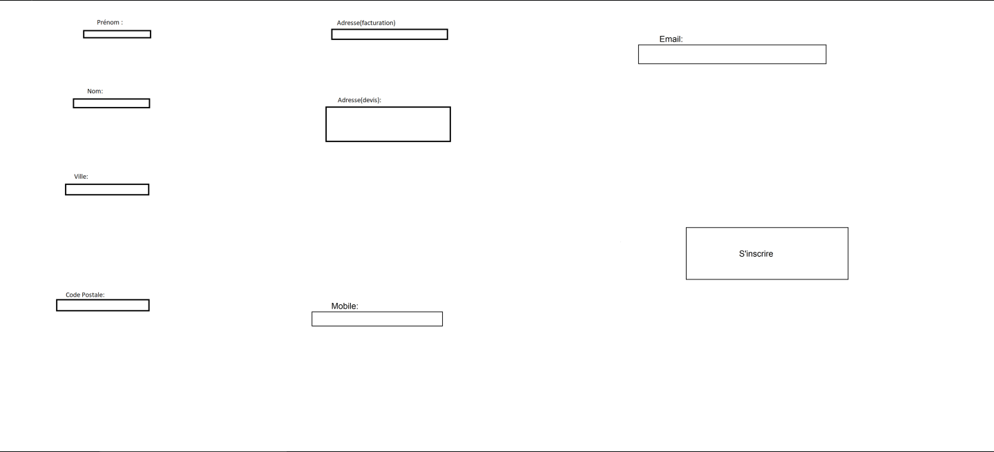

Le blanc de la maquette correspond à la surface du formulaire d’inscription.

Les inputs à remplir de type texte dans la maquette correspondent à (prénom, nom et ville et adresse). Et donc la demande de renseignement au client sur son nom, son prénom, sa ville, son adresse). Pour l’input de type nombre dans la maquette qui est le code postal, ceci correspond à ce que doit renseigner le client, à savoir son code postal. Pour l’input de type tel nommé dans la maquette mobile, cela sert pour demander le numéro de mobile au client.

Et pour l’input de type mail qui correspond dans cette maquette à l’email.

Cela correspond à une demande mail à renseigner par le client.

Le bouton de la maquette quant à lui sera utile pour valider ce formulaire d’inscription.

Réaliser une interface utilisateur web statique et adaptable

Après le maquettage notre tuteur de stage, m’a demandé de faire l’application en réel. Mais avant, il m’a demandé de rajouter dans le formulaire inscriptions quelques renseignement en plus, qui seront nécessaire pour ce formulaire.

Il s’agit d’un menu déroulant, si la personne est un utilisateur (client) ou un administrateur. Le pays du client professionnel ou particulier et un menu déroulant également avec tous les pays du monde. Ainsi que la demande d’un mot de passe et d’un Email ainsi qu’un numéro de SIRET, si le client est un professionnel. Cette demande de renseignement sera donc facultative, afin que le particulier puisse s’y inscrire également. Et en ajoutant ce renseignement en plus qui sera obligatoire une demande d’un numéro de téléphone pour contacter les clients.

Pour effectuer les formulaires mon tuteur m’as conseillé pour plus de modernité et design à la mode ; d’effectuer à partir d’un Bootstrap trouvé à télécharger sur internet.

Définition pour savoir ce qu’est Bootstrap :

Bootstrap c’est quoi ?

Bootstrap est un Framework développé par l'équipe du réseau social Twitter. Proposé en open source (sous licence MIT), ce Framework utilisant les langages HTML, CSS et JavaScript fournit aux développeurs des outils pour créer un site facilement. Ce Framework est pensé pour développer des sites avec un design responsive, qui s'adapte à tout type d'écran, et en priorité pour les smartphones. Il fournit des outils avec des styles déjà en place pour des typographies, des boutons, des interfaces de navigation et bien d'autres encore. On appelle ce type de Framework un "Front-End Framework.

Pour le formulaire j’ai trouvé le Bootstrap sur le site internet d’une personne ou je pouvais télécharger ses formulaires dans un dossier contenant tout le html et css et javascript nécessaires pour les formulaires.

Mais comme la personne était anglaise et le tuteur voulait les demandes de renseignement en français, j’ai dû modifier le formulaire connexion dans le HTML avec Visual studio.

J’ai dû rajouter le numéro de téléphone qui pourra correspondre à tous les pays, pour cela j’ai recherché sur internet, et voici ce qu’il faut déclarer dans le Visual studio dans le HTML formulaire inscription dans le head :



Et pour que le numéro de téléphone soit internationale avec inscription du drapeau de pays, il faut placer ce code à la fin du body(corps) dans le HTML pour qu’il soit vraiment opérationnel.

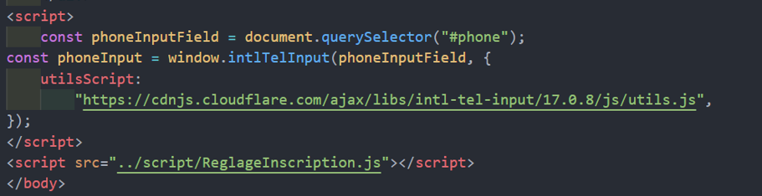

Voici le html en version originale pour le formulaire connexion car c’est celui-ci l’original.

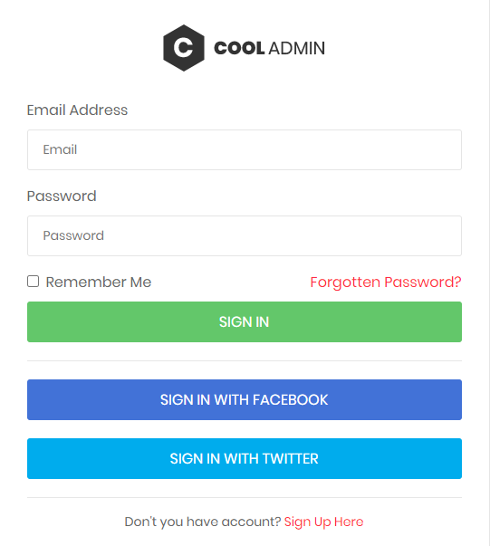

Et voici la version française que voulait mon tuteur, mais en supprimant les boutons twitter et Facebook. Et en mettant un logo plus approprié également. Et y ajouter un petit fond couleur dans le formulaire.

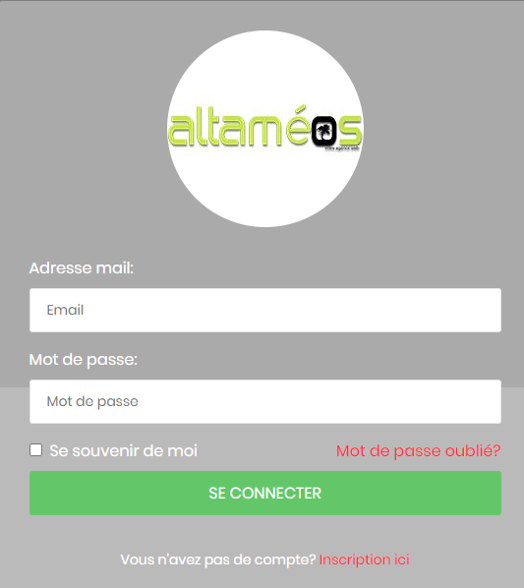

Pour la sécurité de la page inscription, il fallait s’inspirer des conditions avec les expressions régulières ou regex. Le premier cas du formulaire d’inscription, le nom et prénom qui ont la même condition, pour l’expression régulière exigé.

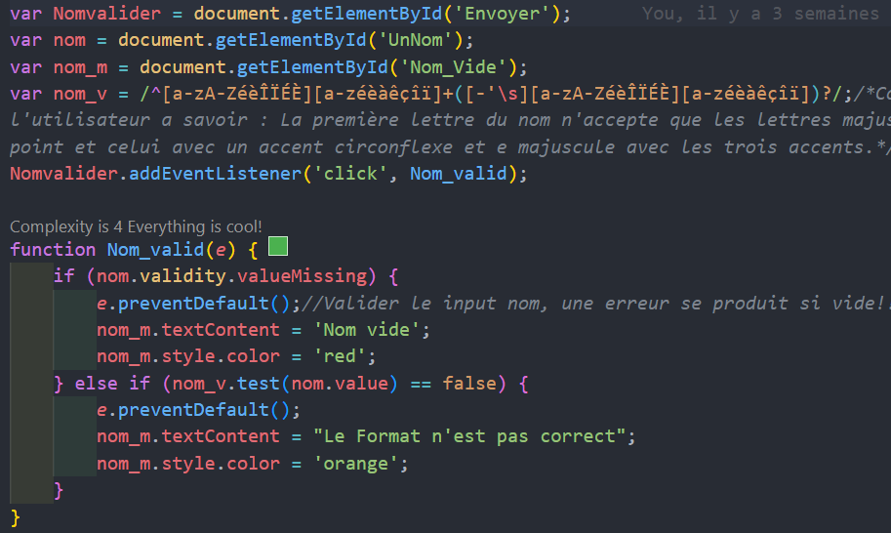Ici dans le cas présent pour le nom ce qui est accepté pour être validé. La regex autorise en première lettre aussi bien les lettres majuscules, ainsi que les minuscules, également aussi quelques caractères de lettres accentuées (é, è, le i accent circonflexe et trémat en majuscule, les e majuscules accent aigue et grave).

Pour le reste du nom pas de lettres majuscules autorisés, mais que des lettres minuscules avec quelques-unes accentuées (é, è, à, é, ç, î, ï).

Pour que le bouton du formulaire ne valide n’importe quoi la fonction Nom_valid correspondant à l’événement clic du bouton est fait pour cela.

Et créer la condition selon laquelle le bouton réagira en cas ou le l’utilisateur essaye de valider un nom vide et bien l’erreur de couleur rouge Nom vide se déclenche. Et si par contre le format est incorrect, c’est l’expression régulière qui agit. Si le nom ne correspond pas aux exigences données le message de couleur orange « Le format n’est pas correct » se met donc en fonctionnement.

En Front-end la sécurité se fait souvent voire tout le temps en langage JavaScript.

Pour la sécurité pour donner sa ville dans le formulaire en JavaScript ça donne cela en image. Explication de cette image au niveau de la sécurisation avec le JavaScript.

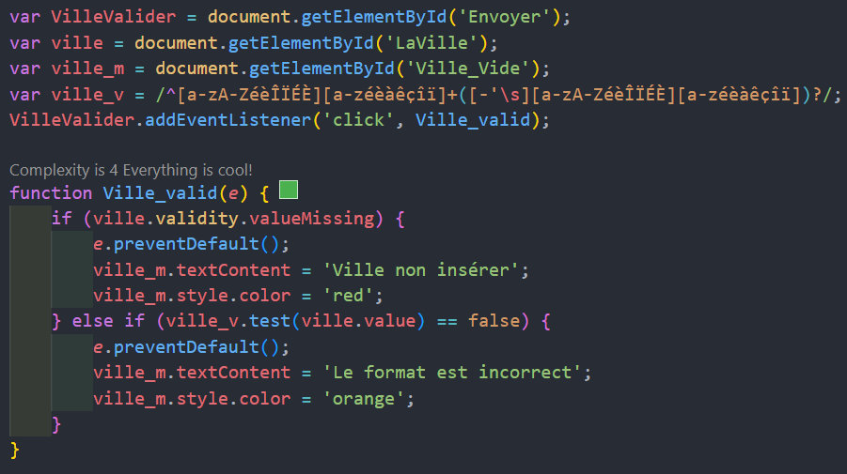

Voici les conditions de l’expression régulière pour valider une ville dans un formulaire. Pour la première lettre de la ville, il y a le droit aux lettres minuscules, ainsi que les majuscules, ainsi que lettres accentuées (é, è, à, ê, ç, î, ï, Î, Ï, É, È).

Pour le reste des caractères pour la ville les seuls autorisés sont des lettres minuscules ainsi que des lettres accentuées qui sont celles-ci (é, è, à, ê, ç, î, ï).

La regex est presque la même si la ville à pour exemption une apostrophe dans son nom et un s seul une autorisation en plus est disponible l’apostrophe et le s des villes d’exception concernées. La condition de la fonction Ville_valid qui sert à bloquer le bouton si les conditions de validation selon les expressions régulières sont erronées.

Une boucle avec si et sinon si à été créer pour cela. Pour la condition si (if) et bien quand il y a d’écrit et que l’utilisateur essaye de forcer la validation, alors l’erreur « ville non insérer » apparait en couleur rouge. Mais par contre le « sinon si » (else if) se déclenche cela veut dire que le format demandé pour la ville n’est pas correct. Comme pour le message que vous voyez dans l’image, il est indiqué en message orange que le format est incorrect.

Pour la sécurité pour le code postal avec les expressions régulières avec Javascript ça donne cela :

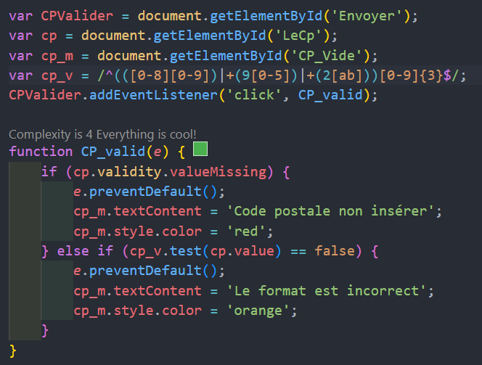

Les conditions pour valider une expression régulière sur un code postal sur un formulaire voici à peu près à quoi ça sert en pratique. Afin que l’utilisateur ne puisse pas valider n’importe quoi, les regex sont fait exactement pour ça. Voici le format correct pour accepter le code postal. Si nous prenons le cas en France le code postal correct est tout le temps en 5 chiffres, la même chose pour la Corse avec car les 2A et 2B sont uniquement leurs régions et non leurs codes postaux. Ajaccio son code postal est 20000. Pour un format correct le code postal doit contenir que des chiffres sauf exemption avec ceux dont un a et b s’inscrit à l’intérieur. Toutes autres lettres serons bannis et considérer comme format incorrect. Ce qui oblige l’utilisateur à être sérieux dans le remplissage du formulaire. Et ceci évitent bien des problèmes inutiles.

Voici un exemple plus concret en image afin de mieux comprendre de quoi je parle.

Une sécurité JavaScript nécessaire pour éviter des problèmes de donner et garder des renseignements correctes et existantes.

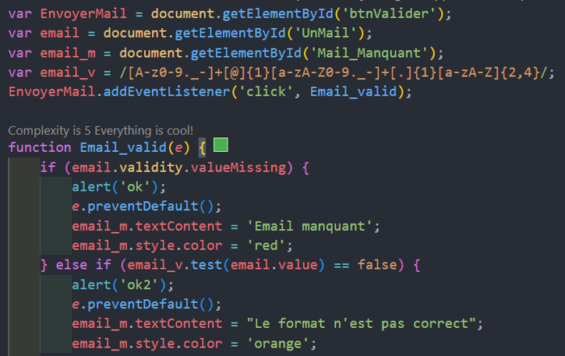

**Explication de l’image :**

Pour la première ligne de code j’ai récupéré le id du bouton valider du formulaire connexion. L’envoyer mail est le nom de la variable que j’ai choisi.

Deuxième ligne récupération, de l’id de l’endroit à remplir du mail.

Troisième ligne récupération de l’id du HTML qui permettra d’empêcher l’utilisateur de laisser la case vide est en cas de validation du formulaire.

Quatrième ligne celle qui intéresse ici, c’est le format demandé pour valider un mail correct dans l’expression régulière, avant le @ des lettres majuscules et minuscules sont autorisés ainsi que des chiffres, ainsi que le point, le tiret du 6 du clavier ainsi que celui du 8. Et le + signifie que la même chose sera autorisée après le @. Par contre ce qui change c’est après le deuxième + cela va changer, autorisation d’utiliser lettres majuscules et minuscules, mais pas des chiffres car ici c’est ce qui inscrit à la fin de chaque adresse le point puis fr ou com ou autres avec un maximum de 2 à 4 caractères. Bien qu’il soit rare d’avoir plus de trois lettres.

Cinquième ligne ajout de la fonction valider email au click du bouton.

Pour le reste des lignes c’est le détail de comment la fonction se déclenchera.

Je vais également vous expliquez comment la sécurité et le format de mot de passe se fait normalement avec le javascript. Toujours pour le formulaire de connexion.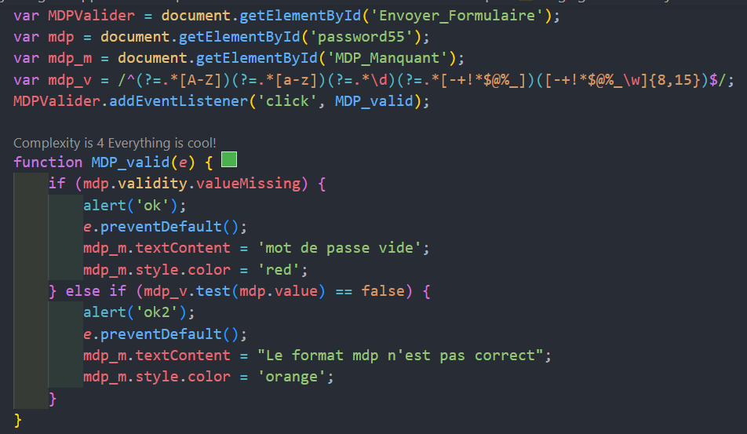

Ici je vais parler de la condition de l’expression régulière nécessaire pour avoir un mot de passe correct et bien sécurisé. Le mot de passe doit donc avoir au moins, un caractère spécial, une lettre majuscule, une lettre minuscule. Une exigence en plus avoir un minimum de 8 caractères et un maximum de 15 caractères.

Pour la sécurité se déclenche une fonction est nécessaire, la fonction MDP-valid qui va donner les conditions requises pour chaque erreur. Qui se fait par une boucle de condition avec un si(if) et un sinon si (else if).

Pour le (if) ceci sera l’événement qui se déclenche si l’utilisateur essaye de valider le formulaire un mot de passe vide. Un message avec mot de passe vide de couleur rouge se déclenchera par un clic sur le bouton se connecter.

Sinon si le format remplit du mot de passe ne correspond pas aux exigences de l’expression régulière alors au clic de ce même bouton un message de couleur orange se déclenchera et celui-ci sera « Le format mdp (mot de passe) n’est pas correct ».

Pour la sécurité de l’adresse en expression régulière en JavaScript cela donne ceci en image :

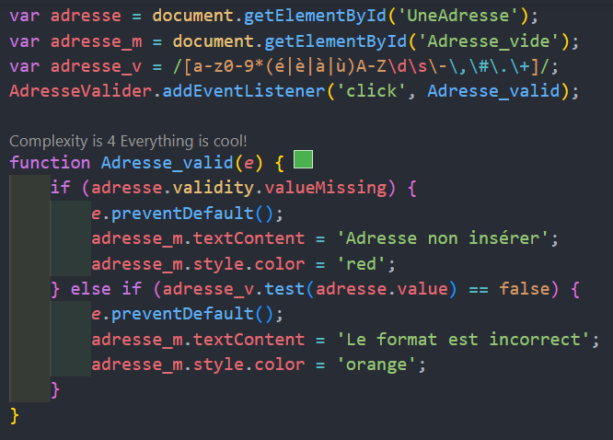

Voici les conditions requises cette fois-ci pour une adresse d’être admise et valider :

Ici dans la regex ou expression régulière en JavaScript détail de ce qui admis dans le formulaire. En premier l’expression régulière autorise les lettres minuscules et majuscules ainsi que les chiffres, mais également des lettres accentuées (é, è, à, ù).

Et pour cela se déclenche il faut une fonctionnalité qui décide quoi faire, ici la fonction se nomme Adresse_valid le e entre parenthèse correspond aux événements qui vont faire les actions suivantes :

Si l’adresse n’est pas écrite, mais que l’utilisateur tente de valider le formulaire en cliquant sur s’inscrire et bien, le formulaire met comme message à l’utilisateur « Adresse non insérer » de couleur rouge pour faire rappeler l’oublie que la personne a fait. Pour le deuxième cas si l’utilisateur ne respecte pas l’expression régulière, un message en orange s’affiche. Celui-ci affiche « Le format est incorrect ».

Pour la sécurité du numéro de téléphone en expression régulière avec JavaScript voila ce que ça donne en image ci-dessous :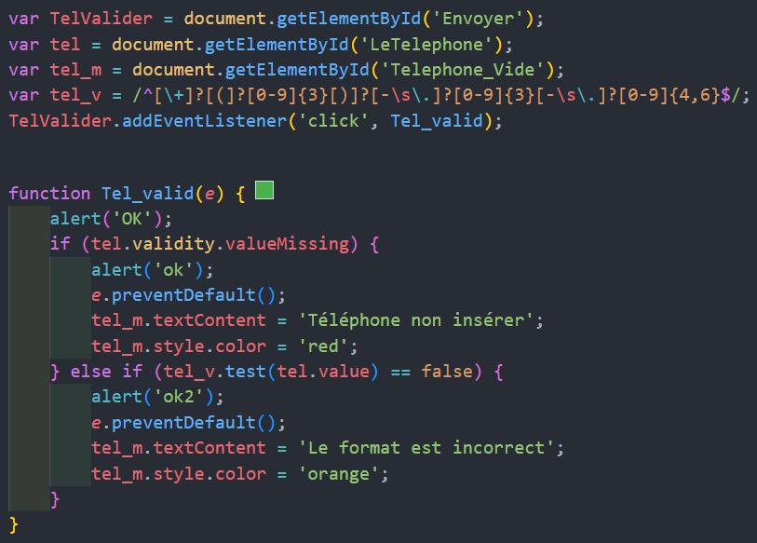

Voici les prérequis pour avoir un numéro de téléphone correct respectant l’expression régulière suivante. Vu que c’est un numéro de téléphone il est normal que la regex n’autorise pas les lettres minuscules et majuscules ainsi que les caractères spéciaux.

Nous avons la regex qui accepte aussi bien les téléphones mobiles que fixe.

Après pour que cette sécurité fonctionne, nous avons une fonctionnalité JavaScript qui définit la condition à suivre. Premier cas si l’utilisateur ne rempli pas son numéro de téléphone, mais qui valide malgré tout le formulaire un message d’erreur s’affiche. La remarque qui est affiché est de couleur rouge et il est noté les dires suivants.

Téléphone non insérer qui signifie que la case téléphone n’est pas indiqué dans le formulaire. Et il y a la condition numéro deux qui est de respecter la condition de l’expression régulière, si celle-ci n’est pas respectée, un message de couleur orange s’affiche et dit ceci « Le format est incorrect ». L’utilisateur sera alors contraint de réécrire le numéro de téléphone et cette fois de manière à ce que celui-ci soit acceptable.

**Création d’un input file (bouton de téléchargement de fichiers pour les afficher).**

Pour le projet, il fallait également créer un bouton de téléchargement de fichiers images, pour que l’utilisateur puisse choisir la photo ou l’avatâr qu’il souhaite mettre sur son profil du menu Utilisateur.

Pour le côté html voici l’image du petit code en question pour créer notre bouton de téléchargement.

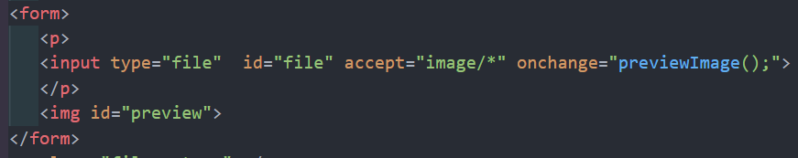

Création de l’input file sont id est file, il accepte tout type d’image et ceci se confirme par l’Astérix qui se trouve après l’image slash. Le onchange servira pour la fonction qui sera écrit par la suite en Javascript. Le id preview servira pour redimensionner le ou les images en CSS.

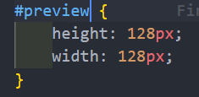Redimensionné l’mage automatiquement grâce à ce code CSS écrit ci-dessous :

Une hauteur de 128 pixels de l’image.

La largeur sera de 128 pixels pour l’image.

Le #preview est le id qui a servit pour faire fonctionner les dimensions dites ici.

Pour la fonction en javascript voici la fonction ci-dessous en image :

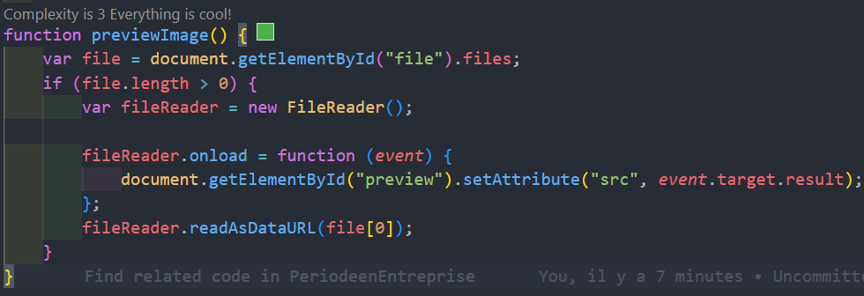

Explication de l’mage JavaScript qui permet le fonctionnement de l’input file (bouton de téléchargement de fichiers (ici le type de fichier dans notre cas ici sont pour les images).

Fonction de preview Image, variable fichier égale à la récupération de l’id de l’input file de l’HTML obligatoire pour que le code JavaScript fonctionne correctement, car sans récupérer le id aucune fonction JavaScript fonctionne.

Définition du getElementbyid : La méthode getElementById () de Document renvoie un objet Element représentant l'élément dont la propriété id correspond à la chaîne de caractères spécifiée ici à un input file. Étant donné que les ID d'élément doivent être uniques, s'ils sont spécifiés, ils constituent un moyen utile d'accéder rapidement à un élément spécifique.

**Compréhension et traduction d’un site web en anglais.**

Le site Anglais en image.

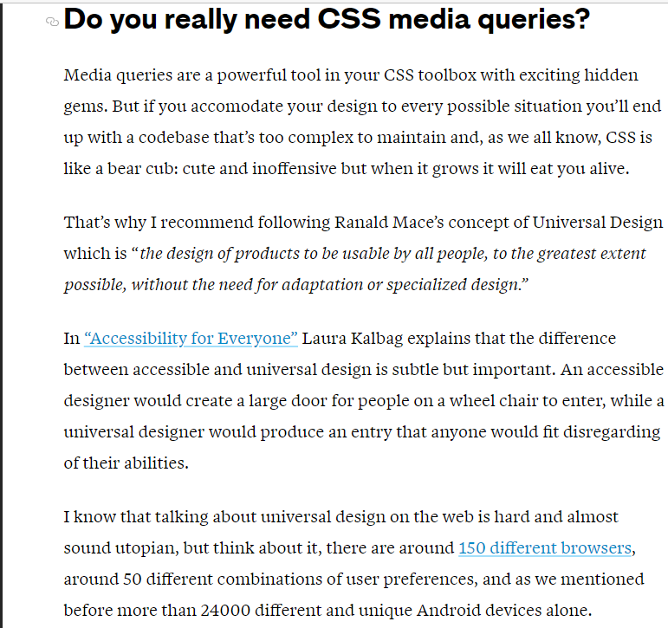

**Avez-vous vraiment besoin de requête media CSS ?**

Les requêtes multimédias sont un outil puissant dans votre boîte à outil CSS avec des gemmes cachées sortantes mais si vous adaptervotre conception à toutes les situations possibles, vous vous retrouverez avec une base de code trop complexe à maintenir et, comme nous le savons tous, CSS est comme un ourson : mignon et inoffensif, mais quand il grandira, il vous dévora vivant.

C’est pourquoi j’ai recommandé de suivre le concept de conception universelle de Ranald Mace qui est « la conception de produits utilisable pour tous, dans la mesure du possible, sans nécessiter d’adaptation ou de conception spécialisée. »

Dans « accessibilité pour tous », Laura Kalbag explique que la différence entre la conception accessible et la conception universelle est subtile mais importante. Un designer accessible créerait une grande porte pour que les personnes en fauteuil roulant puissent entrer, tandis qu’un designer universel produirait une entrée que n’importe qui conviendrait sans tenir compte de ses capacités.

Mes médias Queries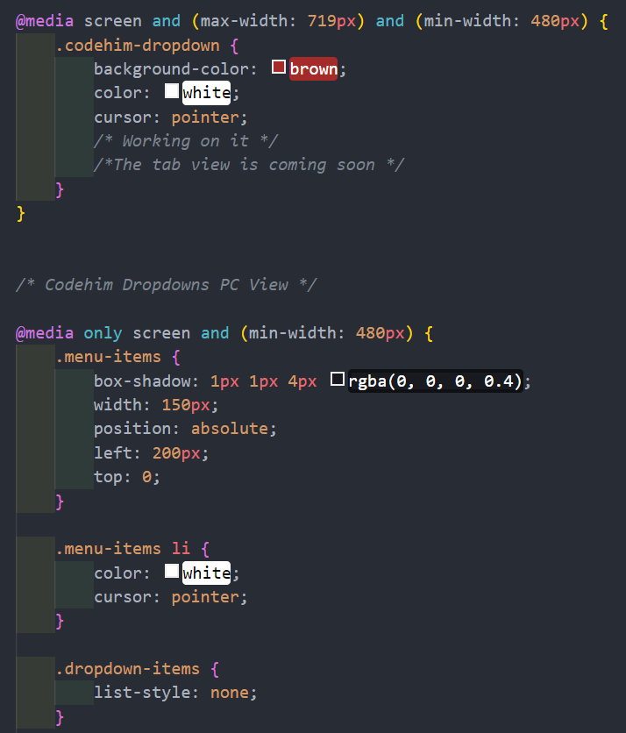

**Media Queries sur une tablette ou mobile.**

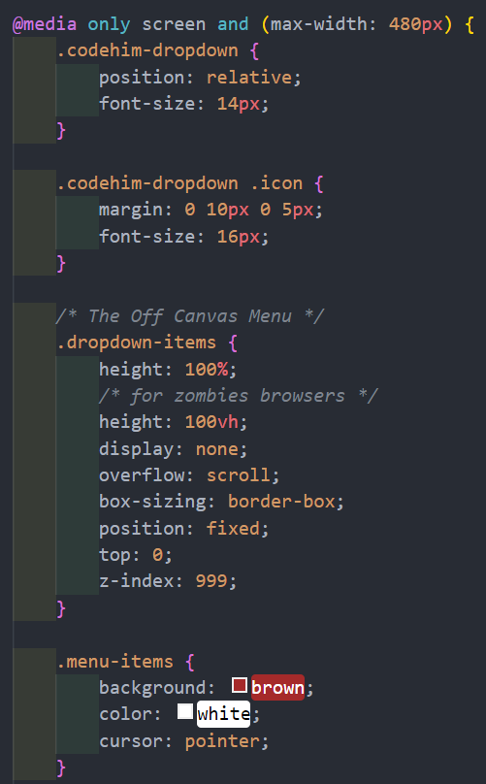

Sur un mobile ou tablette avec une largeur max de 480 pixels la page html sera vu comme cela selon le CSS ci-dessus :

Une position qui sera relative et taille de police de taille 14.

Pour l’icône en forme de maison fera une taille de 16 pixels.

Pour le canvas menu de classe droptown-menu, il sera d’une hauteur qui sera égale à la hauteur de l’écran (100vh). Niveau du display(affichage) il est absent d’où le mot aucun qui le justifie ici. Pour le owerflow, il est de type scroll (avec une barre de défilement).

La box-sizing est de type border-box (indique au navigateur de prendre en compte la bordure et le remplissage dans la valeur définie).

La position reste en mode fixe, ce qui veut dire que l’élément ne changera pas de place même si la barre de défilement bouge. La marge du haut ici en raccourcie (top en anglais) dont la valeur est zéro correspond à 0 de marge dont nul.

Pour le menu-item qui est le menu (administrateur et clients).

La couleur de fond de celui-ci est de couleur marron, la couleur d’écriture est blanche.

Et pour le curseur de la sourie une main montrant un doight remplace la flèche de la souris.

**Le média print(imprimante) côté menu clients et administrateur(entreprise)**

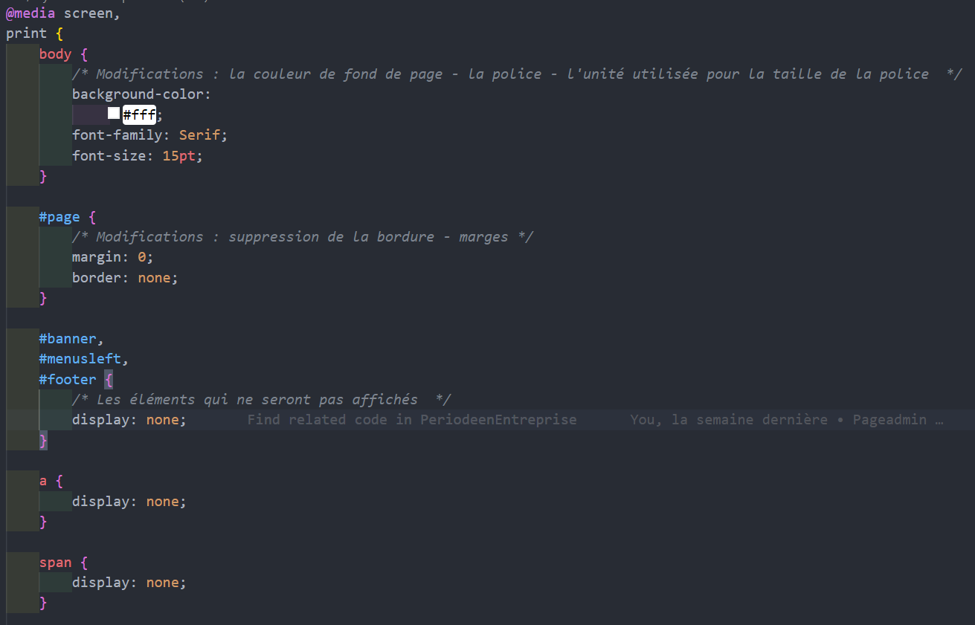

Ce que voit l’imprimante est expliqué sur cette image.

Le body le corps de la page que voit l’imprimante est de couleur blanc (background-color : white). Une police de type Serif sera imposé dans la page que voit l’imprimante. La machine voit également à une police de taille 15 les éléments qui va imprimer. Pour le côté page l’imprimante ne voit pas les marges. Et ne voit non plus aucune bordure. Pour le menu gauche de la page html ainsi que le pied de page n’est pas vu par par l’imprimante car le display est none, les liens non plus, ainsi que le span.